股票市场运行周报（20140512-20140516）
交银施罗德量化投资部
本周上证综指上涨0.76%，深证成指上涨1.11%，中小板指数上涨0.09%，沪深两市成交量为7,015.99亿元。国防军工、采掘、房地产行业涨幅居前，分别上涨2.59%、1.96%、1.94%。食品饮料、医药生物、电子行业跌幅较大，分别下跌0.99%、0.80%、0.78%；从行业换手率来看，传媒和电子行业换手率最大，换手率超6%；从风格特征来看，低市净率指数涨幅最大，涨幅为1.31%，高价股指数跌幅最大，跌幅为1.11%。
表1:指数表现 表2:市场总体指标
指数名称 | 区间  收益率 | 成交金额（亿元） |  | 市场总体指标 | 数值
上证综指 | 0.76% | 3,296.9 |  | A股总市值（亿元） | 267,006.34
上证180 | 0.63% | 1,531.4 |  | A股流通市值（亿元） | 195,109.66
上证50 | 0.47% | 742.7 |  | A股市盈率（最新年报，剔除负值） | 11.14
沪深300 | 0.56% | 2,296.6 |  | A股市盈率（递推12个月，剔除负值） | 10.74
深证成指 | 1.11% | 400.5 |  | A股市净率（最新年报，剔除负值） | 1.53
深证100 | 0.44% | 761.1 |  | A股市净率（最新报告期，剔除负值） | 1.46
申万中小板 | 0.09% | 1,634.4 |  | A股加权平均股价 | 6.43
申万基金重仓 | 0.06% | 4,050.5 |  | 两市A股成交金额(亿元) | 7,015.99

表3:行业表现
指数 | 区间收益率 | 区间换手率 |  | 指数 | 区间收益率 | 区间换手率
国防军工 | 2.59% | 3.75% |  | 通信 | 0.21% | 5.23%
采掘 | 1.96% | 3.94% |  | 休闲服务 | 0.20% | 3.93%
房地产 | 1.94% | 4.59% |  | 纺织服装 | 0.14% | 3.61%
交通运输 | 1.83% | 2.28% |  | 综合 | 0.06% | 3.55%
农林牧渔 | 1.35% | 4.34% |  | 汽车 | 0.03% | 3.51%
钢铁 | 1.22% | 2.18% |  | 计算机 | (0.00%) | 5.13%
化工 | 1.15% | 2.34% |  | 电气设备 | (0.00%) | 4.29%
银行 | 1.05% | 0.34% |  | 机械设备 | (0.04%) | 4.54%
轻工制造 | 0.86% | 5.07% |  | 非银金融 | (0.17%) | .
公用事业 | 0.77% | 2.07% |  | 传媒 | (0.19%) | 6.60%
建筑装饰 | 0.49% | 2.34% |  | 家用电器 | (0.55%) | 4.73%
有色金属 | 0.49% | 5.40% |  | 电子 | (0.78%) | 6.09%
建筑材料 | 0.43% | 5.12% |  | 医药生物 | (0.80%) | 3.84%
商业贸易 | 0.31% | 3.98% |  | 食品饮料 | (0.99%) | 2.89%

图1：风格特征

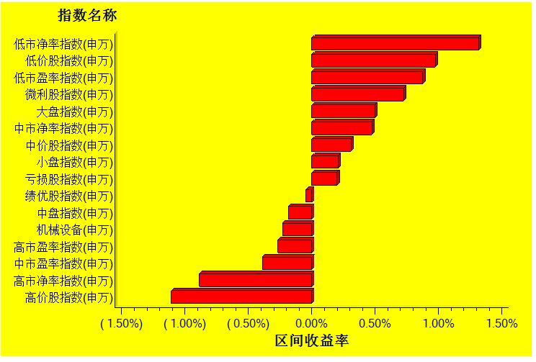
数据来源：万得资讯、交银施罗德基金 日期区间：20140512-20140516

